- Etk在VC下设置
1、etk需要用到的文件有 etklib
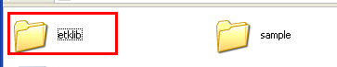
解压至某个路径，这里我的路径是D:\My Documents\Visual C++\gui\etkgui-vc6\etkguivc
2、设置include 和lib路径
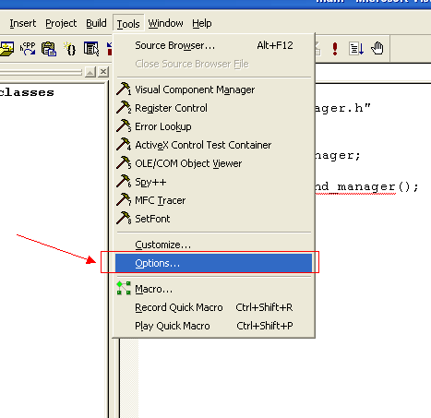

include 的对应etklib解压文件的路径在D:\MY DOCUMENTS\VISUAL C++\GUI\ETKGUI-VC6\ETKGUIVC\ETKLIB\INCLUDE
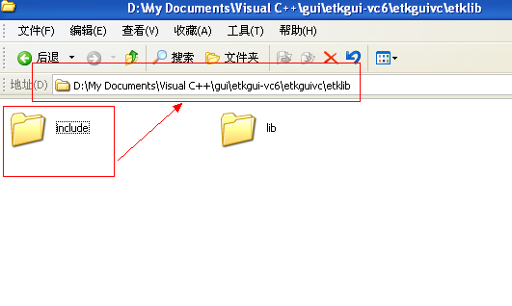
lib对应的路径为D:\My Documents\Visual C++\gui\etkgui-vc6\etkguivc\etklib\lib
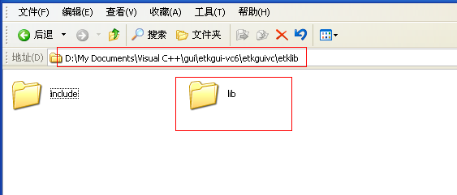
知道路径后，我们可以添加了，在刚才打开的这个菜单项（图1）出现窗口，如下图2
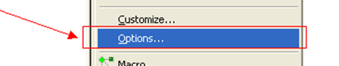
图1
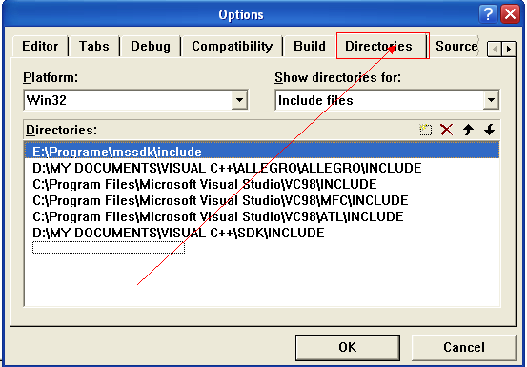
图 2

点击新建：
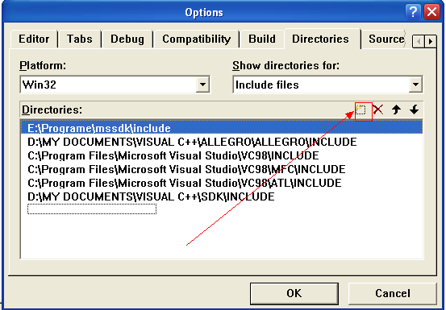
输入路径
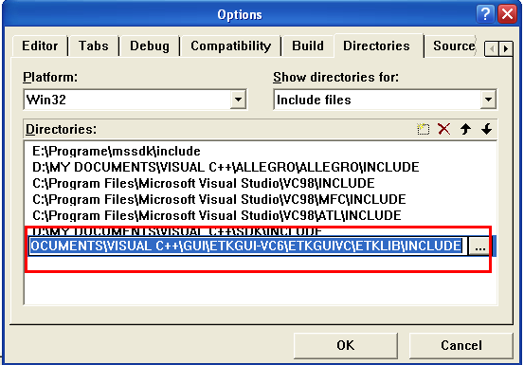
同理，在下列中选择 lib file

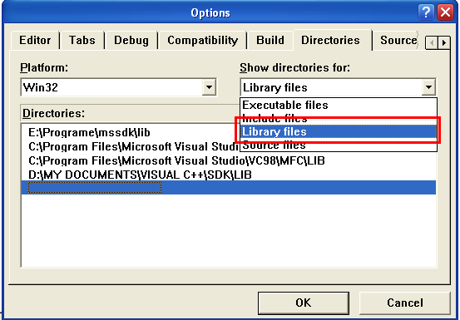
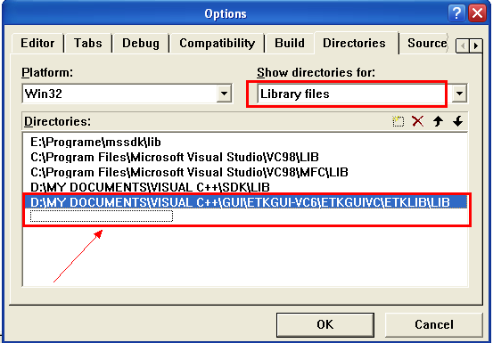
点击ok确定完成。

3、使用etk需要添加etklib.lib库，同时也加上SDLmain.lib SDL.lib Ws2_32.lib etklib.lib 如下图
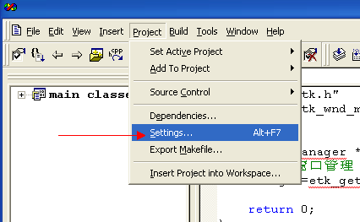
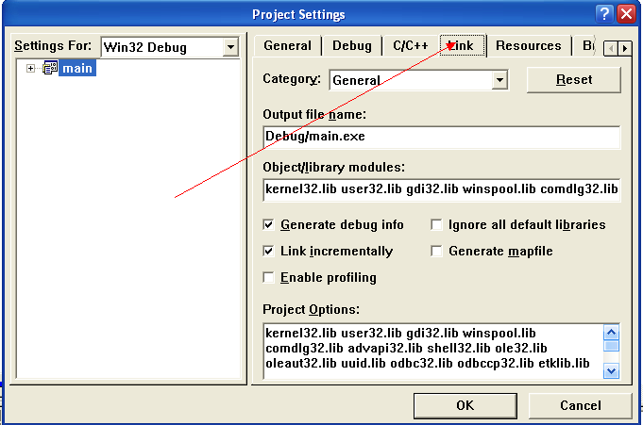
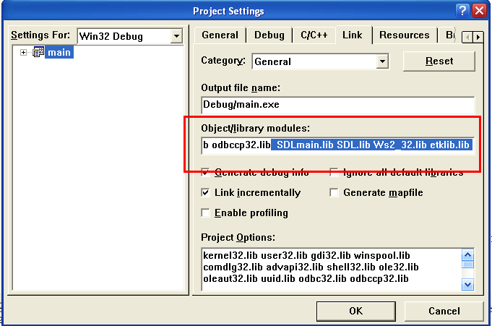

就这样环境设置好了。
- 创建第一个例子 hello world
总体流程：

1、首先初始化 etk，调用 etk_init 函数
2、然后运行etk ，调用 etk_run函数
3、退出etk ，调用 etk_exit 函数

在etk run之前需要把需要的控件和其他东西先添加好，比如我先添加一个有背景图的桌面，记得先创建一个图片解码器，
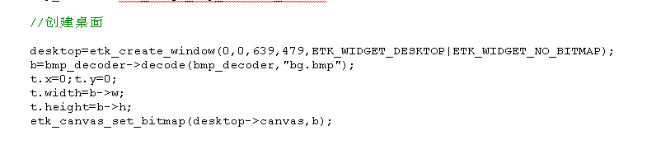
但是不能显示，需要调用show_all函数
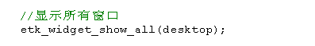
这样桌面就弄好了，效果图如下
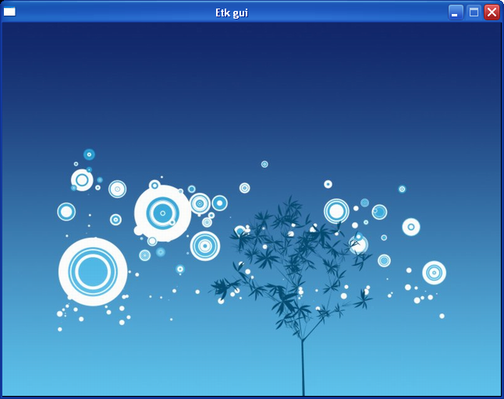
接着可以创建窗口了。
创建窗口很简单，调用etk_create_window 传入坐标参数，长宽和属性
如下：
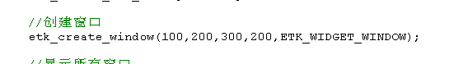
这样就有窗口了，效果图如下：
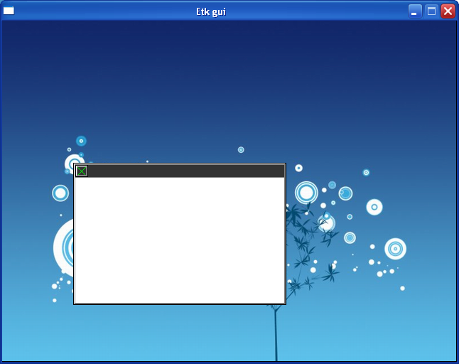

然后你可以加个个hello world文字，
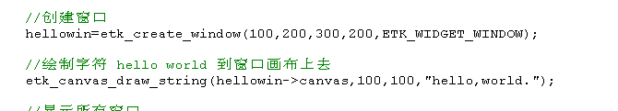
效果图如下：
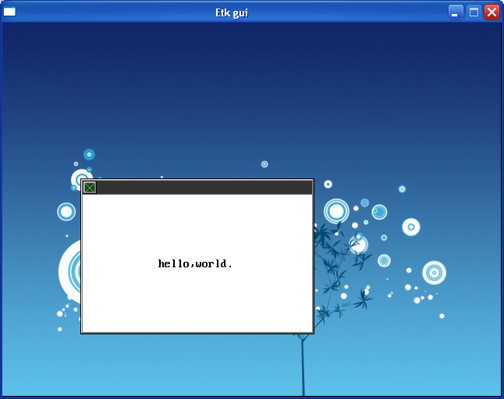

哈哈，这样第一个hello world就好了

